ESPECIFICACIONES TÉCNICAS DEL OFRECIMIENTO EN CONCORDANCIA CON LA FICHA TECNICA DISEÑADA POR LA FGN Y QUE SE ENCUENTRA PUBLICADA

Las especificaciones técnicas se encuentran descritas en el formato “Ficha técnica de bienes y servicios de características técnicas uniformes y de común utilización”, de conformidad con lo dispuesto en el numeral 1 del artículo 2.2.1.2.1.2.1, numeral 1 del Decreto 1082 de 2015.

Señor proponente DEBERA describir las condiciones técnicas de su ofrecimiento, indicando marca y referencia el mismo, no bata solo el compromiso de cumplir

FICHA TECNICA No 01
Nombre Comercial del Bien o Servicio | OVEROLES DESECHABLES DE PROTECCIÓN
Calidad
  ISO 12947-1
  ASTM F1670
  ASTM F1671
  ASTM D3776
  ASTM D257
  ASTM D5034 (MD)
  ASTM D5034 (CD)
Generalidades | Costuras cosidas, con capucha, elásticos en puños, tobillos y capucha, con cintura elástica, con refuerzo en áreas de alta tensión para menor rasgado.
Requisitos generales | Overol desechable color blanco en fibra de polietileno de alta densidad no tejido, sin ningún tipo de laminado, con gorro, tratamiento antiestático por las dos caras y con botas grises acopladas.
Requisitos específicos | El traje debe estar elaborado en material con propiedades antiestáticas por las dos caras. Debe tener sistema de cierre con cremallera frontal, ajuste elástico en puños y tobillos. Debe ser eficaz para impedir el paso de partículas mayores a 1µm y debe tener superficie lisa que repele líquidos e impida adherencia de partículas sólidas. El traje debe garantizar Impermeabilidad, alta resistencia al desgarre, a la abrasión, durabilidad, resistencia en sus botas al deslizamiento y vida útil prolongada,  El traje debe incluir en la parte posterior un sticker con la siguiente descripción :  Etiqueta adhesiva No. 1: Inscripción Policía Judicial  Material: papel blanco semi-gloss con adhesivo compatible con  polietileno de alta densidad y de alta adherencia.  Acabado: libre de agentes contaminantes, silicona e irregularidades en la superficie  Tamaño: Rectángulo cuyas letras deben estar entre las siguientes medidas: ancho 13 cm x 6 cm de alto (tolerancia del total del adhesivo+/- 2cm según talla).  Etiqueta adhesiva No 2: Logo Fiscalía General de la Nación  Material: papel blanco semi-gloss con adhesivo compatible con polietileno de alta densidad y de alta adherencia.  Acabado: libre de agentes contaminantes, silicona e irregularidades en la superficie  Tamaño: Rectángulo cuyas letras deben estar en arco y entre las siguientes medidas: ancho 28 cm x 11 cm de alto ( tolerancia del total del adhesivo+/- 2cm según talla )  Letra de la Impresión : Garamond, mayúscula en negrilla  Colores de impresión:  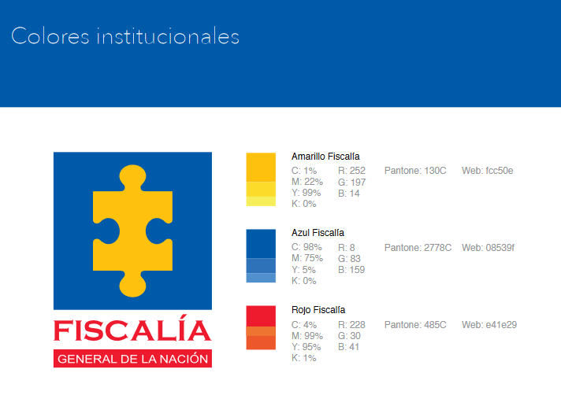  - Frase que debe llevar el overol en la parte anterosuperior derecha.  Adicionalmente el overol debe cumplir los siguientes requerimientos:  NOTA: al momento de presentar la oferta, los proponentes deben manifestar la marca y referencia para efectos de corroborar el cumplimiento, así como la ficha técnica avalada por distribuidor de la firma que oferta y aportar el link, con el fin de validar las especificaciones de la presente ficha técnica.  El oferente deberá allegarla en físico en su propuesta en la lengua original junto con la traducción simple al castellano, por tratarse de documentos especializados de amplia utilización y aceptación en idioma distinto al castellano, según lo requerido por la Circular Externa Única de Colombia Compra Eficiente
  Etiqueta adhesiva No.1
  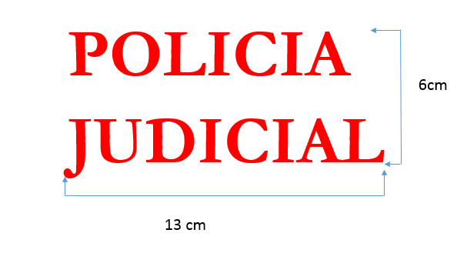
  Etiqueta adhesiva No.2
  - Logo que debe ir en la parte posterior superior centrado.
  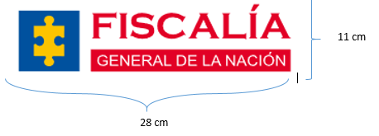
  11 cm
  CARACTERÍSTICA | MÉTODO DE PRUEBA | ESPECIFICACIÓN
  COMPOSICIÓN | ANÁLISIS INFRARRO | >95% HDPE
  COMPOSICIÓN | MSA | El análisis debe mostrar una sola capa continua. No debe mostrar laminados ni recubrimientos
  RESISTENCIA A LA ABRASIÓN | ISO 12947-1 | >20.000 ciclos
  PENETRACIÓN DE SANGRE SINTÉTICA | ASTM F1670 | Aprobado
  PENETRACIÓN BACTERIOFAGO | ASTM F1671 | Aprobado
  RESISTIVIDAD SUPERFICIAL | ASTM D257 | Menor que 6.3x10 (9)ohms/square
  RESISTENCIA A LA PUNCIÓN | ASTM 5034 (md) Y (cd) | 18 lb/in (MD)  22 lb7in(CD)
  PESO | ASTM D3776 | 1.2 oz/yd2
  INDICAR MARCA Y REFERENCIA
Empaque y rotulado | Empaque a granel
Presentación y Unidad de Medida | UNIDADES empacadas de acuerdo a lo estipulado por el fabricante.  Las tallas distribuidas así:  20% del total adquiridas talla M  50% del total adquiridas talla L.  15% del total adquiridas talla XL.  5% del total adquiridas talla XXL.

FICHA TECNICA No 02
Nombre Comercial del Bien o Servicio | OVEROLES DESECHABLES DE PROTECCIÓN PARA DERRAMES LIGEROS Y SALPICADURAS QUÍMICAS
Calidad
  ASTM D1777
  ASTM D3776
  ASTM D3786
  ASTM D 1117
  ASTM D5034
  16 CFR 1610
  ASTM F1670
  ASTM F1671
Generalidades | Costuras cosidas, con capucha, elásticos en cara, puños, tobillos.
Requisitos generales | Overol desechable color amarillo en fibra de polietileno de alta densidad no tejido y un revestimiento de polietileno, con costuras cosidas y gorro.  El traje debe estar elaborado en material con propiedades antiestáticas internas. Debe tener sistema de cierre frontal, capucha con elástico alrededor de abertura de la cara, ajuste elástico en puños y tobillos. Debe ofrecer protección contra salpicaduras de productos químicos. El traje debe garantizar impermeabilidad, alta resistencia al desgarre, a la abrasión, durabilidad y vida útil prolongada.
Requisitos específicos | Adicionalmente el overol debe cumplir los siguientes requerimientos:  NOTA: al momento de presentar la oferta, los proponentes deben manifestar la marca y referencia para efectos de corroborar el cumplimiento, así como la ficha técnica avalada por distribuidor de la firma que oferta y aportar el link, con el fin de validar las especificaciones de la presente ficha técnica.  El oferente deberá allegarla en físico en su propuesta en la lengua original junto con la traducción simple al castellano, por tratarse de documentos especializados de amplia utilización y aceptación en idioma distinto al castellano, según lo requerido por la Circular Externa Única de Colombia Compra Eficiente
  CARACTERÍSTICA | MÉTODO DE PRUEBA | ESPECIFICACIÓN
  ESPESOR | ASTM D1777 | 10 mils
  PESO BASE | ASTM D3776 | 2.5 oz/yd²
  RESISTENCIA AL ESTALLIDO - MULLEN | ASTM D3786 | 72 psi
  RESISTENCIA AL RASGADO – TRAP (MD) | ASTM D 1117 | 6.4 lb^{f}
  RESISTENCIA AL RASGADO – TRAP (MD) | ASTM D 1117 | 4.7 lb^{f}
  RESISTENCIA AL ROMPIMIENTO ( MD) | ASTM D5034 | 39 lbf/in
  RESISTENCIA AL ROMPIMIENTO (CD) | ASTM D5034 | 48 lbf/in
  FLAMABILIDAD DE PRENDAS DE VESTIR | 16 CFR 1610 | CLASS 1
  PENETRACIÓN DE SANGRE SINTÉTICA | ASTM F1670 | Aprobado
  PENETRACIÓN DE SANGRE | ASTM F1671 | Aprobado
  INDICAR MARCA Y REFERENCIA
Empaque y rotulado | Caja por 12 unidades
Presentación y Unidad de Medida | UNIDADES  PRESENTACIÓN: empacadas en caja por 12 unidades por talla  Las tallas distribuidas así:  20% del total adquiridas talla M  50% del total adquiridas talla L.  20% del total adquiridas talla XL.  10% del total adquiridas talla XXL.

FICHA TECNICA No 3

Nombre Comercial del Bien o Servicio | Traje para el manejo de incidentes NBQR Nivel A.
Calidad | Debe cumplir con la norma NFPA 1994 edición 2018 con performance Clase 2.  Normas adicionales:  ASTM D1777 (espesor)  ASTM D3776 (gramaje)  Presentar Certificado de Conformidad emitido por la UL (Underwriters Laboratories) organización en Estados Unidos que certifica productos y su seguridad.
Generalidades | Trajes de protección encapsulado y hermético con espalda expandida para usar el equipo autónomo (SCBA) por dentro del traje.  Nota:. El auto contenido es separado del traje, no viene con el traje.
Requisitos generales | Trajes de protección resistente a la perforación y a la rotura, impermeable con doble costuras termoselladas.  Tela laminada a ambos lados (interno y externo) y con alta resistencia química.  Compuesto por: trajes talla M (03) y L (02) (guantes internos y externos  Traje totalmente encapsulado nivel A NBQR, espalda expandida, entrada por parte trasera.  - Las costuras deben ser dobles y termoselladas, para garantizar la hermeticidad del traje.  - Careta multicapas pero con ángulo de visión extra amplio de 220°  - Cremallera hermética.  - Solapa con velcro.  - Guantes internos multicapas incorporados  - Guantes externos de incorporados.  - Botas- calcetín integradas elaborados en el mismo material de la prenda.  - Solapa cubre botas.  - Doble válvula de ventilación.  - Nota: Nivel A se debe presentar una talla más grande, para mejor ajuste del cinturón.
Requisitos específicos
  Especificaciones traje NBQR Nivel A
  Parámetro | Requerimiento
  Tipo de traje | - Traje desarrollado específicamente para la protección contra gases corrosivos, tóxicos, líquidos y productos químicos sólidos. De alto rendimiento de barrera química, ofrece un tejido extremadamente duradero, resistente a los pinchazos y a las rasgaduras.  - Traje fabricado específicamente para aplicaciones industriales químicos industriales, protección contra gases corrosivos, tóxicos, líquidos y productos químicos sólidos.  - De alto rendimiento de barrera química, adecuado para aplicaciones industriales químicos industriales y respuesta de HazMat (toda sustancia sólida, líquida o gaseosa que por sus características físicas, químicas o biológicas puede ocasionar daños a los humanos, al medio ambiente y a los bienes).  - Traje totalmente encapsulado nivel A NBQR, espalda expandida, entrada por parte trasera manteniendo el cierre alejado del contacto directo con la exposición química frontal y permitiendo cambiar la botella de aire en el SCBA (Equipo de Respiración Autónoma), sin quitar toda la prenda.  - Protector facial multicapas con amplio ángulo de visión de 220°.  - La espalda expandida debe dar espacio a un equipo de respiración de aire autónomo (SCBA).  - Doble válvula de ventilación.  - Cinturón de ajuste interno  - Elaborado con ropa de protección contra el vapor.  - Debe poseer dos (2) válvulas de escape que liberan una mayor presión en el interior de las prendas encapsuladas, a la vez que ayudan a evitar las fugas internas de vapores o partículas en la prenda.  - Las válvulas unidireccionales son de presión positiva y abierta a demanda; incluyen cubiertas de salpicaduras hechas de material de barrera para ayudar a prevenir la intrusión de líquidos. Las válvulas están ubicadas en la parte posterior izquierda de la cabeza y la parte inferior derecha de la espalda.  - Cada traje tiene un número de serie único y está totalmente probado en el momento de fabricación.
  Tipo de costuras | Cosido, costuras termo sellado dobles.  Las dobles costuras termo selladas deben proporcionar una fuerte resistencia química contra grandes salpicaduras de líquidos.  Una costura debe estar cubierta, tanto por dentro como por fuera de la prenda con un material resistente a productos químicos compatible mediante sellado por calor.
  Tecnología y método de Cierre del traje | Cremallera hermética.  Debe estar diseñado con cierre ajustado extra largo para aumentar la abertura del traje, para quitarlo y ponerlo fácilmente.  Solapa con velcro.
  Tipo de careta | El visor o careta con amplio debe ofrecer un ángulo de visión de 220°.
  Guantes o protección de manos | Guantes internos multicapa incorporados, lo cuales deben estar compuestos por cinco capas de película laminada para una amplia gama de protección química.
  Botas o sistema protector de pies. | Botas calcetín integradas, compuestas por el mismo material de la prenda.  Solapa cubre botas.  Con aletas diseñadas para cubrir los calcetines para ayudar a reducir el potencial de intrusión de líquidos.
  Color del traje | Color para convenir con el supervisor del contrato.
  Certificaciones | Debe cumplir con la norma NFPA 1994 edición 2018 con performance Clase 2.  Normas adicionales:  ASTM D1777 (espesor)  ASTM D3776 (gramaje)  Presentar Certificado de Conformidad emitido por la UL (Underwriters Laboratories) organización en Estados Unidos que certifica productos y su seguridad.
  Propiedades Físicas de los Materiales
  Las telas y materiales utilizados en el traje de protección química, deberá haber superado los métodos de prueba, las cuales incluyen propiedades de resistencia a la abrasión y rompimiento por flexión, resistencia a la tracción y la punción y pueden ayudar a evaluar el desempeño de protección. Se debe garantizar un espesor y peso mínimos, teniendo encuentra que están directamente relacionados con la durabilidad y barrera de protección del traje
  Propiedad | Método de prueba | Resultado
  Espesor | ASTM D1777 | 28 mils
  Peso base | ASTM D3776 | 12 oz/yd 2
  Presentar toda la documentación que acredite el cumplimiento de los estándares y certificaciones de calidad mencionados en el presente documento donde se verifique el cumplimiento de dichos estándares y pruebas por parte de los bienes a adquirir.
  CONDICIONES DE ENTREGA
  Todos los trajes deberán ser entregados en coordinación con el supervisor del contrato al Grupo de Gestión de Almacén General de la FGN, antes del vencimiento del tiempo de ejecución del contrato, con todos los accesorios y componentes de cada traje.
  Entregar los bienes objeto del presente proceso, con toda la documentación, certificaciones y demás exigidas en el presente contrato.
  GARANTIA
  Garantizar mínimo un (1) año de garantía por los trajes a adquirir a través del presente proceso contractual.
  Durante el tiempo de la garantía, el contratista debe atender cualquier requerimiento en un término no superior a 24 horas, que realice el supervisor del contrato a causa de desperfectos, fallas de diseño y funcionamiento, defectos de fábrica y demás novedades que se presenten en el funcionamiento de cada uno de los trajes a adquirir.
  De igual forma, el contratista deberá realizar los cambios de cualquier traje que por alguna circunstancia presente fallas en el funcionamiento, sin que esto genere ningún costo adicional para la Fiscalía General de la Nación.
  NOTA: al momento de presentar la oferta, los proponentes deben manifestar la marca y referencia para efectos de corroborar el cumplimiento, así como la ficha técnica avalada por distribuidor de la firma que oferta y aportar el link, con el fin de validar las especificaciones de la presente ficha técnica.
  El oferente deberá allegarla en físico en su propuesta en la lengua original junto con la traducción simple al castellano, por tratarse de documentos especializados de amplia utilización y aceptación en idioma distinto al castellano, según lo requerido por la Circular Externa Única de Colombia Compra Eficiente
  INDICAR MARCA Y REFERENCIA
Empaque y rotulado | Los trajes deben venir debidamente empacados y rotulados, sellados en un estuche que cumpla con los protocolos de bioseguridad; igualmente los accesorios deben venir debidamente empacados y sellados en una bolsa protectora cumpliendo los protocolos de bioseguridad.
Presentación y Unidad de Medida | Unidad.

Me comprometo a cumplir las especificaciones técnicas mínimas, de conformidad con “Ficha técnica de bienes y servicios de características técnicas uniformes y de común utilización” publicadas en el SECOP II.

____________________________
Nombre y firma del representante legal
CC

